Dal Ministro Fioramonti una medaglia alla scuola aquilana a dieci anni dal sisma

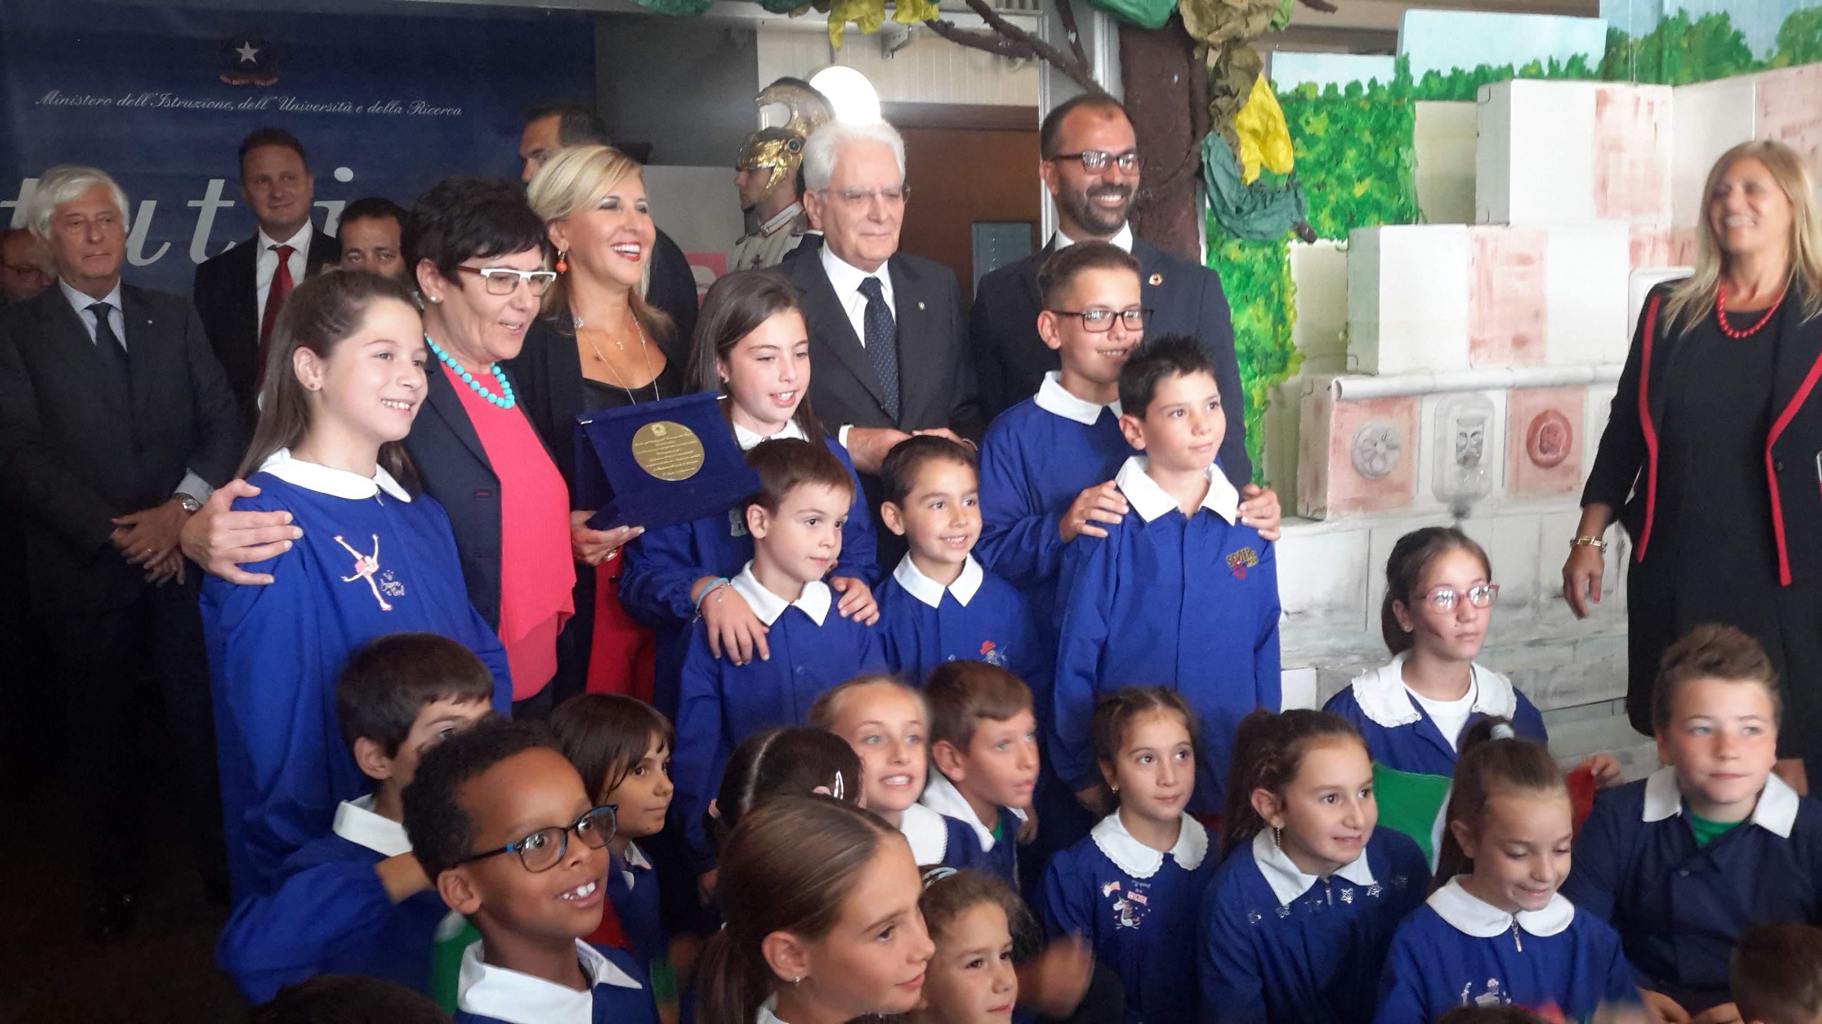

E’ stata L’Aquila a ospitare la cerimonia di inaugurazione del nuovo anno scolastico. Il 16 settembre dalle 16.30 nel cortile della Primaria ‘Mariele Ventre’ - Direzione Didattica Amiternum - circa mille studenti in rappresentanza di 350 istituti di tutta Italia hanno salutato il ritorno tra i banchi. Con loro il Presidente della Repubblica, Sergio Mattarella e il Ministro dell’Istruzione, dell’Università e della Ricerca, Lorenzo Fioramonti.

L’Aquila è stata scelta, nel decennale del terremoto del 6 aprile 2009, per ricordarne la tragedia e la volontà di rinascita. E nell'occasione, prima dell’inizio della cerimonia, il Ministro Fioramonti ha consegnato una medaglia a tutta la comunità scolastica del capoluogo abruzzese per premiarne il coraggio e l'impegno nelle difficoltà, un riconoscimento dunque al modello della scuola resiliente costruito all’Aquila nel post sisma.

Prima della cerimonia il Presidente della Repubblica, Sergio Matterella e il Ministro del MIUR Lorenzo Fioramonti hanno reso omaggio alla “Pietra del ricordo” ubicata nel polo scolastico di Collesapone, in memoria degli studenti vittime del sisma del 2009, insieme ad una delegazione di alunni. Subito dopo hanno visitato la scuola primaria “Mariele Ventre” incontrando alcuni rappresentanti delle associazioni cittadine, e proprio all’interno della scuola il Ministro Fioramonti ha consegnato nelle mani del direttore generale dell’USR Abruzzo, Antonella Tozza, la medaglia per la Scuola Aquilana: “Ai suoi docenti – è inciso sulla medaglia – ai suoi studenti e a tutto il personale scolastico per l’impegno , la forza, e la passione che hanno contraddistinto un percorso di rinascita e di speranza, rendendo la Scuola un saldo punto di riferimento”.
La presenza del Presidente Matterella e del Ministro Fioramonti hanno acceso un faro sul difficile percorso di ricostruzione dei plessi scolastici all’Aquila. “Questa scuola - ha detto il Presidente riferendosi al plesso della Mariele Ventre ospitato in un Musp - è un simbolo non ha mai smesso di funzionare, neppure nei giorni più drammatici e oggi rappresenta un desiderio di uscire dalla provvisorietà e ricostruire il senso di comunità. Le pubbliche Istituzioni sono tenute a sostenere la ricostruzione e devono rispettare gli impegni presi anche con le altre comunità colpite dal sisma negli anni recenti”. Un obiettivo condiviso anche dal Ministro Fioramonti: “La nostra presenza qui - ha spiegato il Ministro - è una testimonianza di vicinanza e anche una testimonianza di responsabilità”.
La cerimonia nel cortile della “Mariele Ventre” è stata un’occasione di festa con video, canzoni, danza e teatro. Sul palco le performance degli alunni abruzzesi e degli istituti scolastici selezionati dal Miur con un concorso per i migliori progetti didattici realizzati sui temi della tutela dell’ambiente e della sostenibilità, dell’integrazione, dell’intercultura e della legalità.

